# 如何安装apifox

<https://www.apifox.cn/> 下载，傻瓜式安装

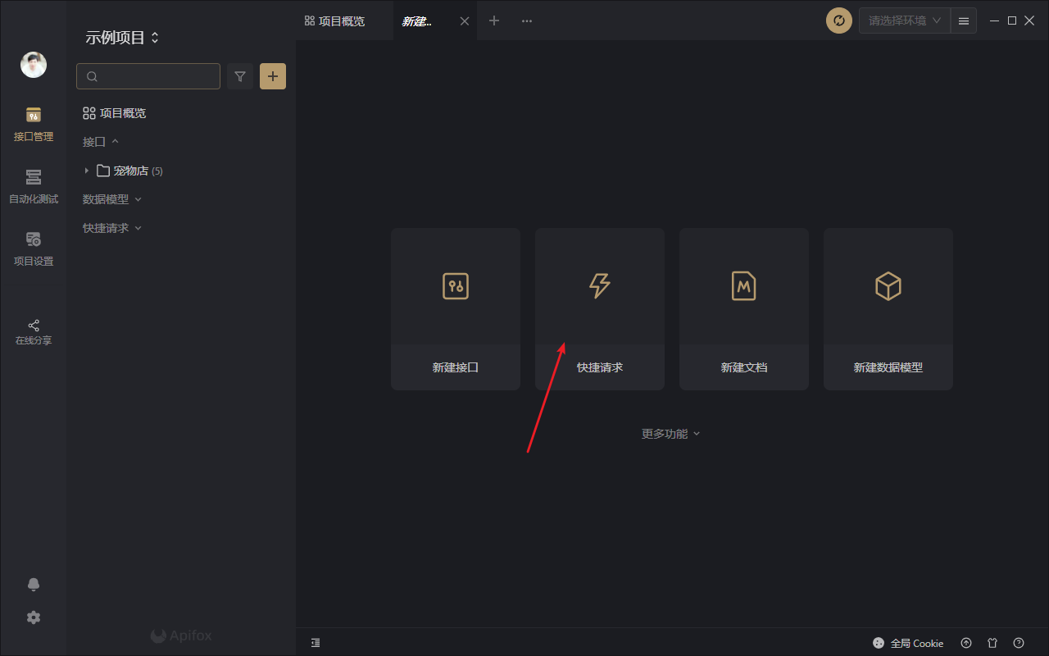

# 序列化器

新加入的字段，发现不可用，重启shell窗口

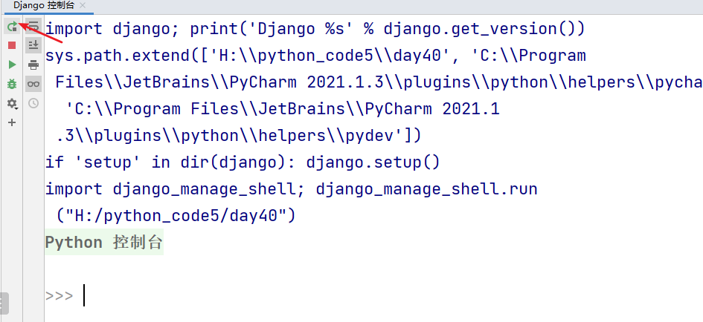

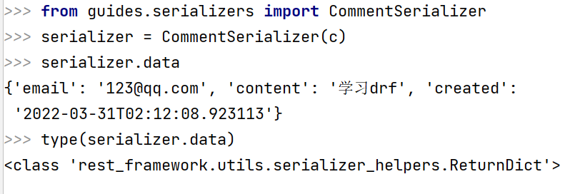

从serializer.data变为json

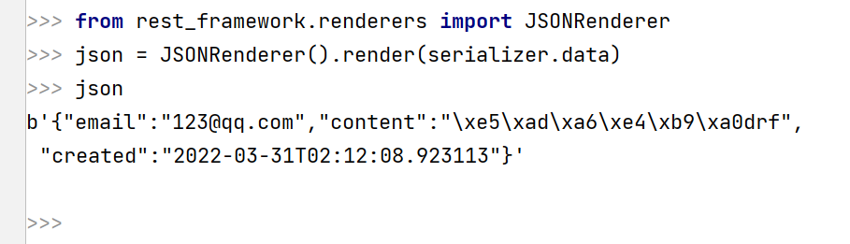

Json parser解析后的类型是dict

